Blanquette de veau

Il vous faut, pour 6 personnes :

1,5 kg d'épaule de veau (soit 18 morceaux de 70 g environ)
3 tendrons coupés en 2 (pour le goût)
150g de carottes et 2 oignons taillés en mirepoix (petits carrés)
2 gousses d'ail dégermées et écrasées
1 bouquet garni
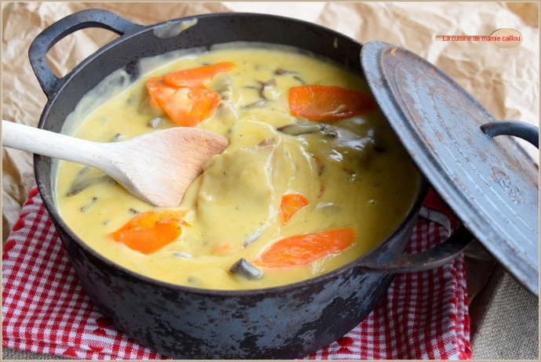
100g de beurre fin

Pour la garniture :
250g de petits champignons de paris
200g d’oignons grelots

Pour la sauce :
15cl de crème liquide (30%)
Le jus d’1/2 citron
80g de beurre
80g de farine
3 jaunes d'œufs

Dans une cocotte, faire fondre le beurre, ajouter la mirepoix, les gousses d'ail, le bouquet garni, laisser suer à couvert pendant 5 minutes, puis ajouter la viande. Saler, poivrer et laisser cuire 10 minutes doucement à couvert.
A ce moment mouiller d'eau à hauteur, puis à l'ébullition rectifier l'assaisonnement et laisser cuire 1h à couvert en retirant de temps en temps les impuretés.
Pendant la cuisson, préparer la garniture…
Eplucher les champignons et les laver rapidement, éplucher les petits oignons puis mettre le tout au beurre dans une petite casserole. Saler, poivrer et cuire doucement à couvert 15 minutes sans coloration.
Retirer les morceaux de viande et le bouquet garni puis mixer le jus avec toute la garniture et passer au chinois.
Pour préparer la sauce…
Faire un roux blanc avec 80gr de beurre et 80g de farine et la moitié du jus filtré précédemment (l’autre moitié servira à faire cuire le riz).
Mettre les morceaux de veau dans le roux avec la garniture, puis donner une ébullition.
Goûter et rectifier l'assaisonnement.
Dans un bol, mélanger les jaunes d’œufs, la crème et le jus de citron, puis en remuant rapidement, ajouter 2 louches de sauce bouillante, bien remuer et remettre ce mélange dans la blanquette.
Attention…
Cette dernière étape est à faire au dernier moment car la sauce ne doit plus bouillir (à cause des œufs).

Servir avec un riz pilaf.

